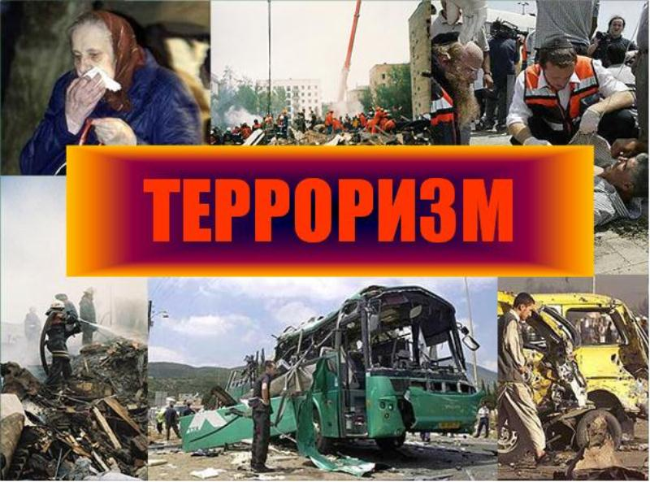
ПАМЯТКА АНТИТЕРРОРИСТИЧЕСКОЙ БЕЗОПАСНОСТИ

Уважаемые жители и гости города Саратова!

В период Новогодних праздников и каникул будьте бдительны и осторожны во время массовых мероприятий, поездках на транспорте и в быту. Обнаружив забытую и бесхозную вещь в общественном месте (на улице, в подъезде, в магазине, торговом центре, кинотеатре, в общественном транспорте и т.д.):
- не пытайтесь заглянуть в неё и проверить содержимое, не трогайте, не вскрывайте, не пинайте ногами – в ней может находиться взрывное устройство,
- зафиксируйте место и время её обнаружения,
- привлеките внимание находящихся поблизости сотрудников полиции, охраны и обычных граждан,
- постарайтесь сделать так, чтобы прохожие отошли как можно дальше,
- дождитесь прибытия оперативно-следственной группы, не забывайте, что вы являетесь важным свидетелем.
При нахождении в месте массового пребывания людей (на улице, парке, сквере, торговом центре, кинотеатре и т.д.):
- будьте бдительны, держитесь в стороне от скопления групп людей;
- обращайте внимание на подозрительных людей, ведущих себя либо чрезмерно осторожно, либо наоборот – привлекая к себе излишнее внимание;
- сторонитесь и фиксируйте регистрационные номера транспортных средств, припаркованных с явными нарушениями правил дорожного движения, старайтесь запоминать приметы лиц, производящих погрузку и выгрузку из этих автомобилей грузов в мешках, ящиках, коробках, упаковках и т.п.;
- в случае возникновения беспорядков при проведении общественных мероприятий, не поддавайтесь панике, спокойно покиньте место происшествия;
- если вдруг началась активизация сил безопасности и правоохранительных органов, ни в коем случае не проявляйте любопытства, идите в противоположную сторону, но не бегом, чтобы Вас не приняли за нарушителя, при этом беспрекословно выполняйте требования сотрудников полиции;
- при взрыве или начале стрельбы немедленно падайте на землю, лучше под прикрытие (бордюр, торговую палатку, машину и т.п.), для большей безопасности накройте голову руками, и при первой же возможности покиньте место происшествия, не создавая при этом «давку» людей.
О всех подозрительных предметах, людях и происшествиях немедленно сообщите в Единую дежурную диспетчерскую службу муниципального образования «Город Саратов» по телефону 23-67-66, дежурную часть УМВД России по г.Саратову по телефону 74-70-96, либо позвоните на телефоны: 01, 02, 112.
ПОМНИТЕ!
соблюдение указанных правил поможет сохранить вам жизнь и здоровье!

Администрация муниципального образования «Горд Саратов» поздравляет Вас и Ваших близких с наступающим Новым 2017 годом и Рождеством Христовым!

